- LATIHAN 1

DEPLOY LAMP

1. Silahkan login kedalam akun google cloud computing kalian masing – masing.

2. Pada GCP Console, di Navigation menu ( ), click Marketplace.

3. pada search bar, ketik LAMP

4. Setelah pada pencarian muncul pilih UBUNTU sebagai system operasi yang akan dijalankan dimana LAMP akan terinstall.

|  |
| --- |
|  |

5. Selanjutnya pilih launch untuk melakukan deploy aplikasi

|  |
| --- |
|  |

6. Selanjutnya kita akan diarahkan untuk melakukan proses deploy kedalam vm dengan terlebih dahulu mengkonfigurasinya sesuai dengan kebutuhan : (misalkan perusahaan meminta peluncuran di asia, CPU 2 core, RAM 7.5 GB, hardisk SSD dengan ukuran 127 GB, dan dapat diakses oleh HTTP, HTTP, dll) maka konfigurasi sebagai berikut (jangan lupa pencet deploy jika setting sudah dilakukan ):

|  |
| --- |
|  |
|  |

7. Harap diperhatikan Biaya yang dikeluarkan sudah dapat ditaksir dan sudah terlihat pada sisi kanan sehingga kedepannya anda sudah dapat memperkirakan biaya bulanan yang akan dikeluarkan.

|  |
| --- |
|  |

8. Setelah selesai anda dapat menunggu hingga proses deploy telah berhasil (indicator berwarna hijau) Perhatikan disebelah kanan,

|  |
| --- |
|  |

• Alamat website tersedia dengan mengklik site address yang diberikan.

• Kemudian username dan password mysql juga telah diberikan .

• Akses untuk ke folder juga sudah ada dengan menggunakan SSH.

9. Mari uji websitenya dengan mengcopy alamat IP nya kemudian paste pada browser jika halaman apache telah muncul berarti anda telah berhasil mendeploy LAMP pada Google Cloud Platform.

|  |
| --- |
|  |

10.Setelah tampilan diatas muncul anda telah berhasil menginstal dan memanfaatkan Goole Cloud Marketplace /Google Cloud Launcher

* LATIHAN 2

Deploy Aplikasi PHP pada APP Engine

1. Langkah awal silahkan login kedalam akun kalian masing – masing

2. Selanjutnya buatlah project baru (ingat dalam penjelasan teori bahwa 1 project hanya bisa dipasangkan dengan 1 app engine), sebagai contoh disini saya membuat sebuah project dengan nama “ahyartampan”. Dengan cara mengklik pilihan view project, kemudian memilih new project dan memasukkan nama project yang kita ingin buat

|  |
| --- |
|  |

3. Setelah memilih newproject selanjutnya masukkan nama project anda sendiri. Sebagai contoh disini menggunakan ahyartampan (diharapkan anda membuat sendiri masing2). (jika anda menggunakan organisasis Kharisma tetap pilih kharisma). Setelah selesai kemudian memilih create

|  |
| --- |
|  |

4. Setelah memencet create pastikan bahwa notifikasi telah tercentang memberitahuan bahwa project telah selesai dibuat dibagian notifikasi

|  |
| --- |
|  |

5. Selanjutnya masuk ke menu kemudian pilih menu app engine

6. Selanjutnya masuk ke terminal untuk melakukan proses configurasi

7. Pastikan terminal terbuka seperti berikut :

|  |
| --- |
|  |

8. Selanjutnya kita masuk dalam project yang sebelumnya sudah kita buat sebagai contoh tadi adalah “ahyartampan” maka lakukan perintah set configurasinya terlebih dahulu dengan perintah berikut : gcloud config set project namaproject

|  |
| --- |
|  |

9. Sebelumnya kita pastikan bahwa direktori cloud belum berisi project yang akan kita download dari github dengan perintah ls (el s)

|  |
| --- |
|  |

10. Selanjutnya kita akan mengcloning project PHP yang ada dari link GITHUB yang kita inginginkan dalam hal ini kita menggunakan alamat link https://github.com/ahyarmuawwal/cloudphp ( kalian bisa menggunakan php yang kalian upload dari project github kalian masing – masing) Untuk perintahnya dengan menggunakan perintah git clone alamatWebGithubProject, jika sudah selesai maka akan menampilkan berikut

|  |
| --- |
|  |

11. Selanjutnya kita cek kembali dengan menekan perintah ls

|  |
| --- |
|  |

Dari gambar terlihat bahwa folder cloudphp terbentuk hasil dari cloning github project berdasarkan link sebelumnya

12. Selanjutnya kita masuk kedalam folder project untuk melakukan configurasi dengan mengetik cd namafolderGithub dimana hasilnya sebagai berikut :

|  |
| --- |
|  |

13. Selanjutnya kita mengecek isi file index.php dengan perintah cat index.php dimana code dari index akan ditampilkan sebagai berikut :

|  |
| --- |
|  |

Dari gambar diatas memperlihatkan bahwa aplikasi akan melakukan pencetakan dengan kata “hello kakak ahyar ganteng kan ?”

14. Selanjutnya kita akan mengecek isi file app.yaml dengan perintah cat app.yaml perlu kalian ketahui bahwa yaml merupakan konfigurasi dalam cloud untuk mendeploy jenis aplikasi yang akan dijalankan.

|  |
| --- |
|  |

Perlu kalian perhatikan gambar diatas bahwa settingan yaml telah benar dimana deploy adalah index.php dengan php yang dijalankan adalah php7 Untuk melakukan proses edit kalian bisa menggunakan perintah nano seperti linux sebelumnya.

15. Selanjutnya kita akan mencoba menjalankan aplikasi secara local di port 8080 pada cloud dengan perintah php -S localhost:8080 sehingga hasilnya akan seperti berikut ini

|  |
| --- |
|  |

16. Selanjutnya kita dapat melihat hasilnya dengan menekan preview web di console seperti berikut

|  |
| --- |
|  |

17. Setelah itu akan terbuka tab browser baru dimana menampilkan hasil dari website dengan php yang dijalankan local seperti berikut ini :

|  |
| --- |
|  |

Selamat anda telah berhasil melakukan proses deploy local (ingat ini hanya local jika terminal di close maka aplikasi akan menampilkan error) untuk proses diatas harap discreenshot.

LANGKAH 18 dibawah ini adalah langkah untuk deploy (tidak akan error walaupun terminal ditutup sehingga link bias diakses keluar) tapi jika anda menggunakan akun yang menumpang di project teman anda, anda telah selesai pada langkah 17, namun jika ingin melakukan proses deploy (akun pribadi sendiri) bisa dilakukan deploy aplikasi dengan langkah – langkah sebagai berikut :

18. Selanjutnya hentikan proses local web yang berjalan dengan menekan pada keyboard ctrl + c, kemudian kita lanjutkan deploy aplikasi di app engine dengan perintah gcloud app create kemudian anda akan ditanyakan untuk mendeploy aplikasi di region mana (silahkan memilih saja secara bebas server akan ditaruh dimana).

|  |
| --- |
|  |

19. Sebagai contoh saya akan menaruh di server asia maka saya memilih angka 1, maka proses pembuatan server akanx dilakukan hingga selesai seperti berikut ini .

|  |
| --- |
|  |

20. Selanjutnya lakukan deploy dengan mengetik gcloud app deploy dan Google app engine akan mendeploy file php yang kita miliki ini.(jika ada pesan error / perhatikan bahwa API cloud sebelumnya sudah kita enable terlebih dahulu). Perhatikan hasilnya akan ditampilkan sebagai berikut

|  |
| --- |
|  |

Dari gambar diatas memperlihatkan service telah berjalan dan alamat website kita saat ini sudah bisa diakses dengan project kita, bukan lagi menggunakan port 8080 dari server local.

Alamat website kita menjadi : <https://gege-latihan4.de.r.appspot.com>

21. Kita akan mencoba mengakses website kita dengan mengetika alamat website tersebut dalam browser sehingga tampilannya akan menjadi sebagai berikut ini.

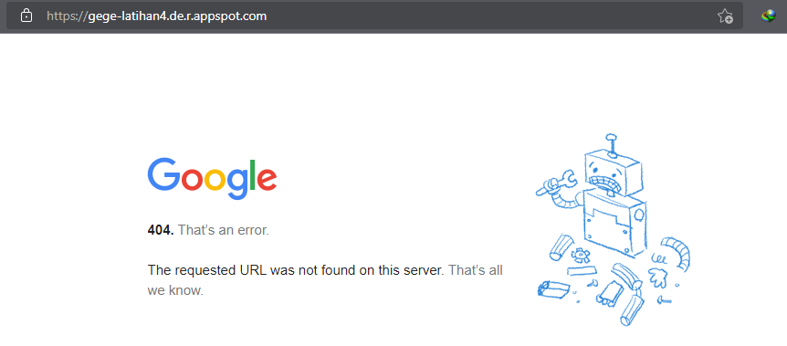

Dari gambar diatas kita telah berhasil mendeploy aplikasi php dalam Google APP ENGINE.

*tetapi karena app engine belum berbayar tampilan jadi error

Hasil bahwa aplikasi telah memiliki app engine yang terdeploy bisa dipantau pada dashboard kalian masing – masing.

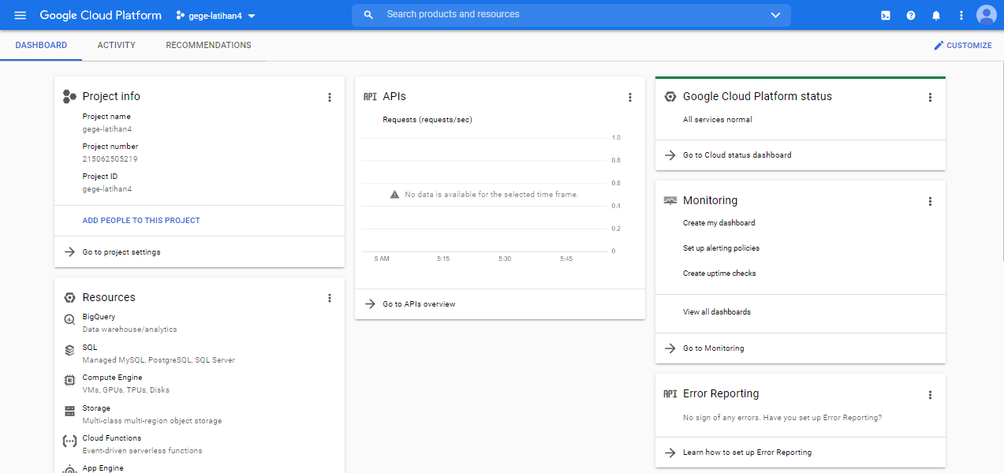

22. Untuk menghapus app engine, maka anda dapat melakukannya dengan cara menghapus project yang anda set sebagai app engine (INGAT BAHWA MENGHAPUS PROJECT BERARTI MENGHAPUS SELURUH RESOURCE) dan menghapus aplikasi tidak dapat dilakukan terpisah karena melekat dalam project.

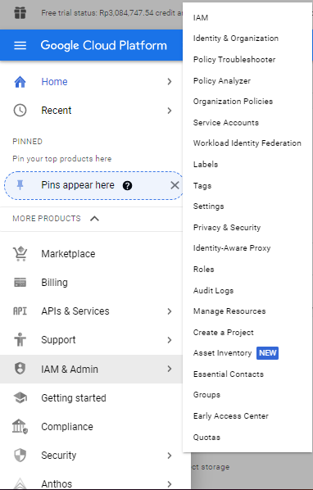

23. Kemudian memilih delete pada project anda hingga billing akan berhenti.

